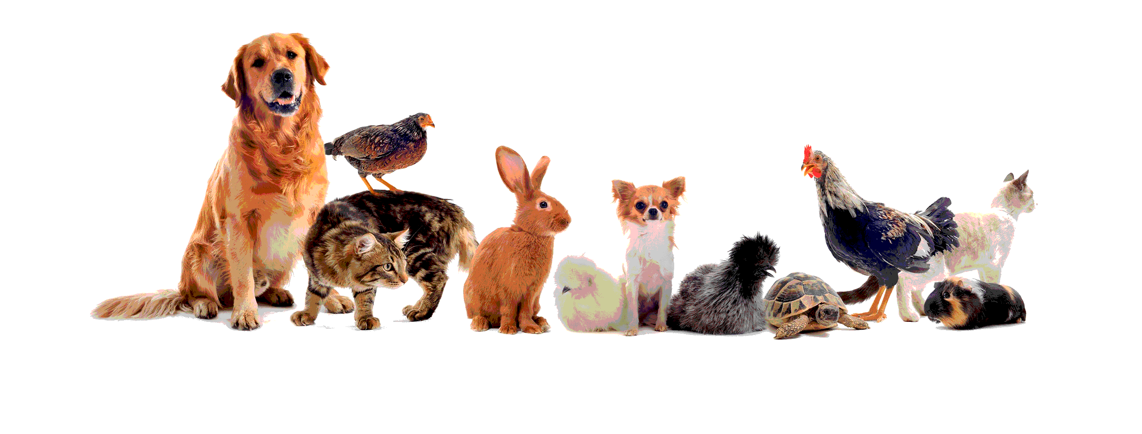
Дополнительная общеразвивающая программа «Наши питмцы». 2 год обучения.
САМОСТОЯТЕЛЬНАЯ ДИСТАНЦИОННАЯ РАБОТА № 5
По теме: "Особенности содержания улиток в неволе".
Цель:1. Усвоение и закрепление новых знаний, полученных при работе с дополнительной литературой и ресурсами Интернет.
2. Формирование умений и навыков при выполнении самостоятельной работы.
3. Развитие мышления, внимания, познавательных интересов у обучающихся.
Дорогие ребята! Приветствцю вас!!! Сегодня мы должны познакомиться с условиями содержания улиток в домашних условиях.
Улитка – это уникальное живое существо, которое защищено раковиной и может проживать не только в дикой природе, но и в домашних условиях. Этот вид животного относится к классу брюхоногие (гастроподы), типу моллюски. Слово улитка произошло от старославянского «улитъ» — полый из-за ее домика (раковины), который без животного пустует.
Почти все разновидности улиток считаются неприхотливыми и не доставляющими хлопот в содержании. Ахатина не исключение.
Эта огромная улитка считается самой большой среди других особей физически, отличается умом и сообразительностью.
И хотя уход за ахатиной не требует больших усилий, есть нюансы, о которых стоит знать каждому заводчику.
Первоначально улитка ахатина обитала только в Африке, но постепенно ахатинские красавицы получили распространение и на других территориях и континентах. К примеру, в Корее ахатины используются в косметических целях, а в Японии африканские улитки выращиваются на фермерских хозяйствах для употребления в пищу. В некоторых странах ахатинов держат за вредителей: моллюски наносят ущерб сельскому хозяйству и даже поглощают штукатурку на жилых домах.Каким должен быть уход за ахатинами? Как уже было сказано, уход и содержание улиток ахатин не представляет сложностей в домашних условиях. Некоторые держат моллюсков даже в резервуаре с повреждениями, ведь его не нужно будет наполнять водой. В качестве домика может подойти даже пластиковый короб, но из-за своей непрозрачности он затруднит наблюдение за питомцем.
Большие африканские моллюски, нуждаются в качественном содержании и уходе. Поэтому среди требований к содержанию ахатинов значатся правильно подобранный домик и оптимальная температура в нем, которая не позволит впасть моллюску в спячку и не приведет к усиленному метаболизму.
Грунт надо насыпать слоем до 5-7 см, а для тигровой улитки высота и вовсе должна составлять 11-16 см, так как этот вид предпочитает целиком зарываться в подложку. Перечисленные требования к уходу и содержанию основные, но не единственные, в которых нуждаются ули.

https://ulitochki.ru/ulitka-uhod-i-soderzhanie/ulitki-ahatinyi-uhod-i-soderzhanie-v-domashnih-usloviyah.html

https://ulitochki.ru/ulitka-uhod-i-soderzhanie/ulitki-ahatinyi-uhod-i-soderzhanie-v-domashnih-usloviyah.html

https://yandex.ru/video/search?text=%D0%9E%D1%81%D0%BE%D0%B1%D0%B5%D0%BD%D0%BD%D0%BE%D1%81%D1%82%D0%B8%20%D1%81%D0%BE%D0%B4%D0%B5%D1%80%D0%B6%D0%B0%D0%BD%D0%B8%D1%8F%20%D1%83%D0%BB%D0%B8%D1%82%D0%BE%D0%BA%20%D0%B2%20%D0%BD%D0%B5%D0%B2%D0%BE%D0%BB%D0%B5&path=wizard

Контрольшые вопросы:
1. Каких животных называют улитками?
2. Какие виды вы запомнили?
3.Что опасно для улиток?
4. Что необходимо для содержания улиток?
5. Сколько лет может прожить улитка?
6. В чем держат сухопутных брюхоногих?
7. Что используют в качестве грунта в террариумах для улиток?
8. Какой температурный режим рекомендуется соблюдать для улиток?

Спасибо за внимание!
Ответы прошу присылать в WhatsApp на мой номер: 8 904 165 90 61. Или оформить документом и отправить мне на почту Boberella@yandex.ru Или на сайт станции юннатов в раздел "Обратная связь" http://ydo.ucoz.net/index/distancionnoe_obuchenie_do/0-195
Жду ваши ответы! Ваша С.В.

